SAT KEMIJE - Brzina kemijske reakcije, 17.05. 2012. g. - Vll razred
Pripremila: Ružica Milošević, učiteljica kemije
Pokuse demonstrirao Ivan Petar Basioli i Mikela Lordanić, učenici Vll razreda
Brzina kemijske reakcije ovisi o vrsti reaktanata, njihovoj koncentraciji, temperaturi, agregacijskom stanju i obliku čestica i o prisutnosti katalizatora.
- Utjecaj vrste reaktanata na brzinu reakcije.
Tvari koje lako reagiraju su reaktivne, a tvari koje ne reagiraju su inertne.
Usporedili smo reaktivnost magnezija, cinka, željeza, olova, bakra i srebra u reakciji s vodom i s klorovodičnom kiselinom. | 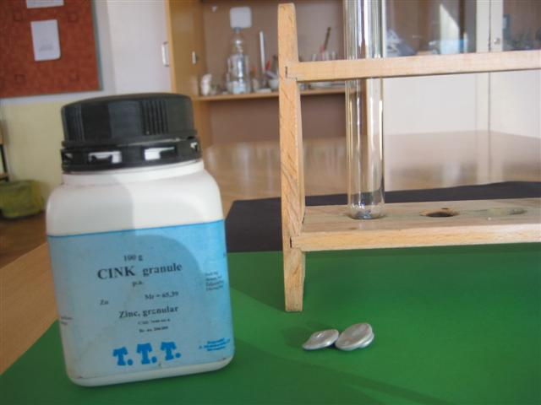
Magnezij je jedini reagirao s vrućom vodom, što se vidjelo po mjehurićima plina koji se stvarao. |  | 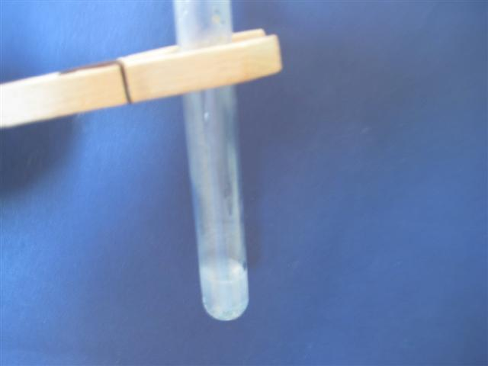
S hladnom klorovodičnom kiselinom su reagirali Mg, Fe, Zn, dok Cu i Ag nisu.  Najviše je bilo mjehurića plina u reakciji Mg. |  | 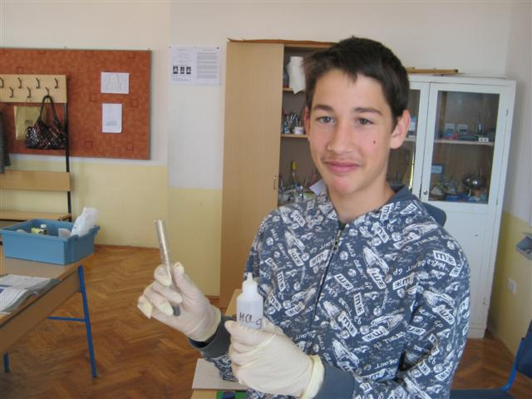
2. Utjecaj temperature
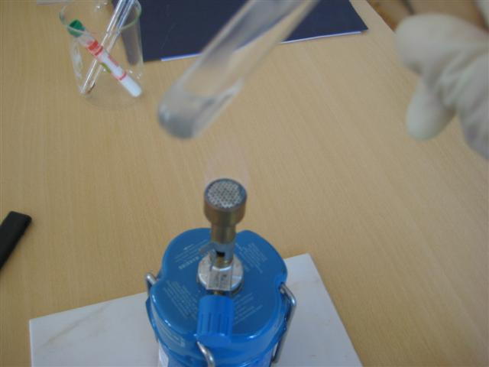
Kada smo epruvete s metalima zagrijali na plameniku, reakcija je bila burna, u epruveti se pjenila otopina i to najviše kod Mg, pa kod Zn i Fe . Povišena temperatura ubrzava reakciju. Bakar i srebro nisu se otapali ni zagrijavanjem. | 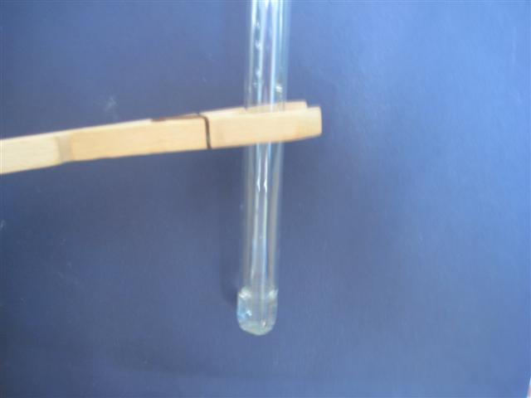

- Utjecaj veličine čestica i agregacijskog stanja
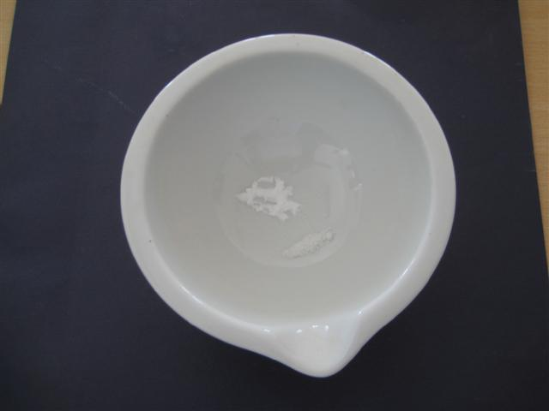 | 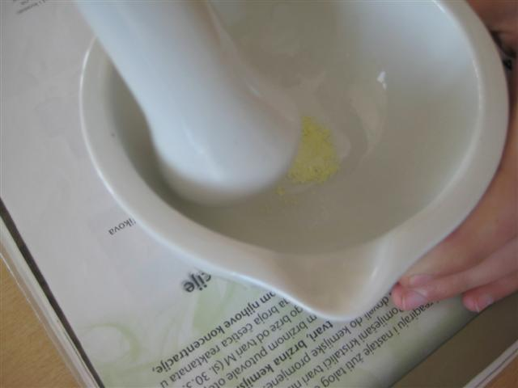
Reakcije su najbrže u plinovitom agregacijskom stanju, pa u tekućem, a najsporije u krutom. | Reakcije između krutih tvari možemo ubrzati povećanjem dodirne površine-usitnjavanjem i pritiskanjem. Praškaste tvari reagiraju i stvara se žuti produkt.

Reakcija između iona u otopini je trenutačna, čim smo dodali vodu, smjesa reaktanata je izreagirala i pojavila se karakteristična žuta boja olovova (ll) iodida. | 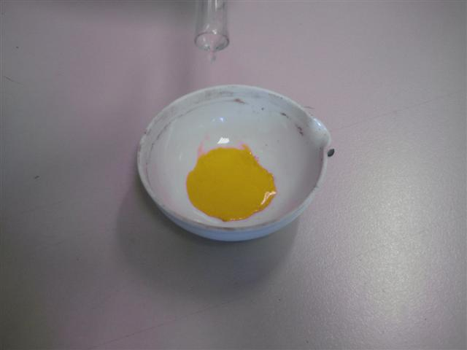

- Utjecaj katalizatora
Katalizatori su tvari koje ubrzavaju ( ili usporavaju) kemijsku reakciju, a pri tome se ne mijenjaju.

Raspadanje vodikovog peroksida na vodu i kisik je spora reakcija. Ako u tikvicu s peroksidom unesemo tinjajući štapić, on se neće rasplamsati. | 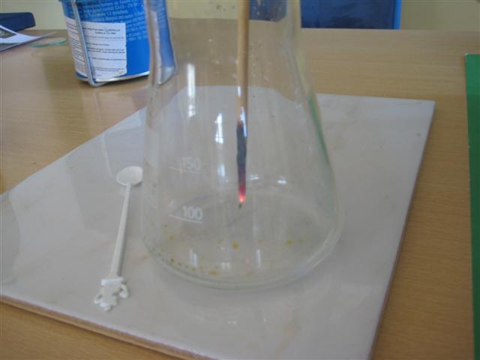
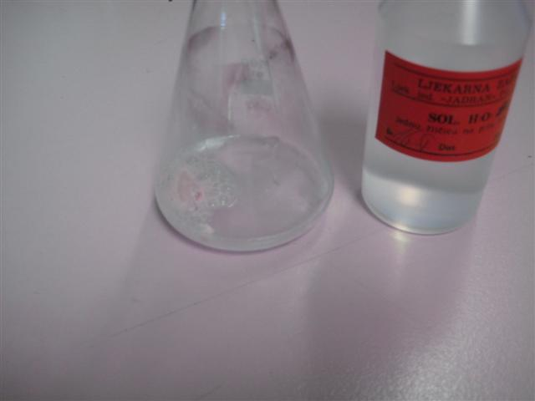 |  | 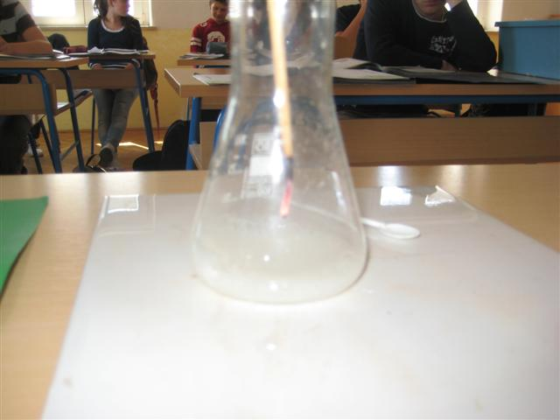
U otopinu vodikovog peroksida dodamo kvasac. Enzimi kvaščevih gljivica ubrzavaju kemijsku reakciju. Smjesa počinje pjeniti i tikvica se zamagli. |  | Unesemo tinjajuću trješčicu.

Trješčica se rasplamsa, jer ima dovoljno kisika, koji podržava gorenje. Katalizator je ubrzao kemijsku reakciju. | 